Сведения об образовательных программах
Муниципальное дошкольное образовательное учреждение – детский сад комбинированного вида № 84 реализует основную комплексную образовательную программу воспитания и развития детей дошкольного возраста «Детство» (под ред. Т.И.Бабаевой, А.Г.Гогоберидзе, З.А.Михайловой) и ряд дополнительных программ.
Таблица № 1
Комплексные программы
Исходные данные программы |  | Использование в образовательном процессе | Характеристика программы
«Детство» под ред. Т.И. Бабаевой, А.Г.гогоберидзе, З.А.Михайлова  СПб, «ИЗДАТЕЛЬСТВО «ДЕТСТВО-ПРЕСС»,  2011 г.  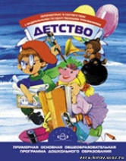 |  | основная | Программа задает содержание дошкольного уровня образования, обеспечивающее полное и целостное развитие ребенка. Данная программа содержит как базисность, основу развития детей, так и вариант ее реализации, открывающие возможности для широкого творчества педагога. Программа, являясь комплексной, предусматривает обогащение, амплификацию детского развития, взаимосвязь всех его сторон. Программа направлена на обеспечение определенного уровня развития детей каждого психологического возраста и обеспечивает равный старт развития для всех детей.
Дополнительные программы
«Ладушки»  И. Каплунова, И. Новосельцева.–  С. -Петербург:  Изд-во «Композитор», 2000.  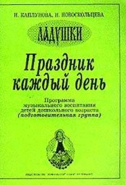 | дополнительное образование, работа с одаренными детьми по развитию певческих способностей: методические пособия  - «Учите детей петь» Т.Орлова,  - «Фонопедические упражнения» В.Емельянов;  - «От стихов к музыке» Жигалкина; авторские методические разработки: «Скворушка» Е.Машканцева,  - «Музыкальные речевые игры» М.Михайлова  Методические пособия:  - М.Зацепина  «Музыкальное воспитание в ДОУ»,  - А.Горохова «Театрализованная деятельность в ДОУ»;  авторские методические разработки:  - М.Картушина «Забавы для малышей»,  - В.Зарецкая «У солнышка в гостях» |  | Программа представляет собой план работы по музыкальному воспитанию детей 3-7 лет. Предлагаемый материал дает возможность музыкальным руководителям превратить каждое занятие в маленький праздник. В книге обобщены последние достижения науки и практики в области музыкального развития детей, обоснованы положения о необходимости формирования основ музыкальной культуры начиная с дошкольного возраста. В пособии предложены примерные конспекты бесед, предложен нотным материал, а также комплект аудиокассет «Музыкальные шедевры» с музыкальными произведениями для занятий с детьми.
«Приобщение детей к истокам русской народной культуры» О.Л. Князевой, М.Д. Маханевой. | дополнительная |  | Образовательная цель программы состоит в приобщении детей ко всем видам национального искусства. Программа рассчитана на работу с детьми 3-7 лет, включает перспективное и календарное планирование.
«Юный эколог»  С.Н. Николаевой  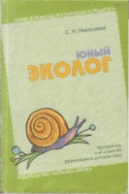 | дополнительная |  | В программе находят решение вопросы экологического воспитания по двум направлениям – формирование начал экологической культуры у детей и развитие экологической культуры взрослых.
«Основы безопасности детей дошкольного возраста» Р.Б. Стеркиной, О.Л. Князевой, Н.Н. Авдеевой  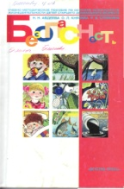 | дополнительная |  | Программа предполагает решение важной социально-педагогической задачи – воспитание у ребенка навыков адекватного поведения в различных неожиданных ситуациях. Содержит комплекс материалов, обеспечивающих стимулирование самостоятельности и ответственности за свое поведение.
«Программа по английскому языку для средних, старших и подготовительных групп ДОУ»  Н. Решетовой,  Т. Сорокиной | основная
Программы коррекционного обучения
«Программа обучения и воспитания детей с фонетико-фонематическим недоразвитием речи»  Т.Б.Филичева, Г.В.Чиркина  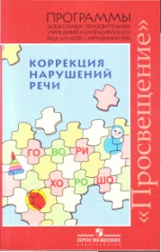  «Подготовка к школе детей с ОНР»  Т.Б.Филичева, Г.В.Чиркина  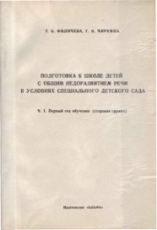 |  | основная  основная | Основой программы является работа, направленная на осознание детьми взаимосвязи между содержательной, смысловой стороной речи и средствами ее выражения на основе усвоения основных языковых единиц: текста, предложения, слова.

Весь спектр используемых программ обеспечивает комплексный подход к организации целостного педагогического процесса.

